LAPORAN DOKUMENTASI PEKERJAAN
Nama Petugas | rizki gautama
Jabatan | Apoteker
Tanggal | 2026-10-07
Lokasi / Cabang | KBM Jaksa Agung
Keterangan | sasadas

1. Dokumentasi Before
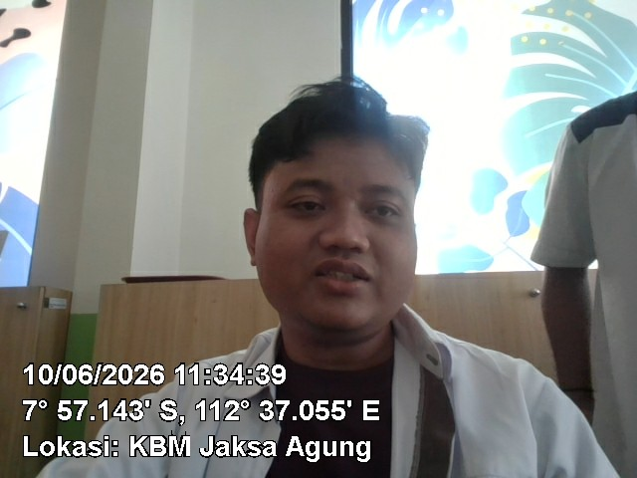

2. Dokumentasi Proses
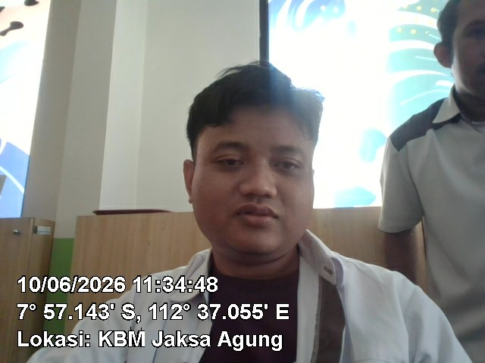

3. Dokumentasi After
